HRVATSKO PLANINARSKO DRUŠTVO
VIHOR
Sjedište: Prilaz Gjure Deželića 31/1, HR-10000 Zagreb
E-pošta:hpd.vihor@hps.hr
Web: http://hpd-vihor.hr
ORGANIZIRA PLANINARSKI IZLET
SOŠICE – PL. KUĆA VODICE
Nedjelja, 20. 11. 2022.
PLAN IZLETA
07:45 Sastanak planinara u Pierottijevoj ulici.
08:00 Polazak autobusa iz Pierottijeve ulice – vožnja preko Krašića - kava, do Sošica.

Grupa A: odlazak pored jame Jazovka – Slapa Sopote – do planinarske kuće Vodice. Trajanje hodnje oko 2,5 sata. Srednje teško.Kratak odmor, čaj, sendvič. 13:30 h silazak u Sošice. Trajanje hodnje oko 40 min.
Grupe B i C: obilazak Posjetiteljskog muzeja u Sošicama (ulaznica 25 kn sa predavanjem koje traje cca 1 sat) te šetnja do jame Jazovke i slapa. Hodnja do slapa cca 1:15 min.
Prehrana : po željama iz vlastite naprtnjače.
Ručak u 15:00 sati OPG Radić u Sošicama. Ponuda hrane sa cijenama u prilogu.

16:00 Polazak u nepoznato ........
18:30 Polazak za Zagreb
Cijena prijevoza autobusom: 100,00 kn. Ukoliko neće biti većeg interesa, moguć je prijevoz osobnim vozilima.
Prijave i uplate: (za prijevoz i narudžba za ručak) kod vodiča četvrtkom na sastanku društva.
Oprema: Planinarska (gojzerice, naprtnjača, vjetrovka, rezervna odjeća, zaštita od kiše, baterijska svjetiljka, kapa, rukavice, pitka voda).

Organizator i vodič izleta: Ivica Mesić – Picek mob: 098 819088.
Prilozi: Prikaz trase planinarenja i ponuda hrane

Napomena: Odazivom na izlet, svaki pojedinac potvrđuje da ispunjava zdravstvene, fizičke i tehničke uvjete za sigurno sudjelovanje na izletu, da ima plaćenu članarinu kod planinarskog društva za tekuću godinu, da pristupa izletu na osobnu odgovornost te da će se u skladu s planinarskom etikom pridržavati plana izleta, odluka i uputa vodiča.Organizator i vodič izleta zadržava pravo promjene plana i programa, prema postojećim uvjetima na terenu ili vremenskim prilikama, također zadržava pravo procjene kondicijske sposobnosti pojedinih sudionika izleta.

Prilog: Trasa planinarenja
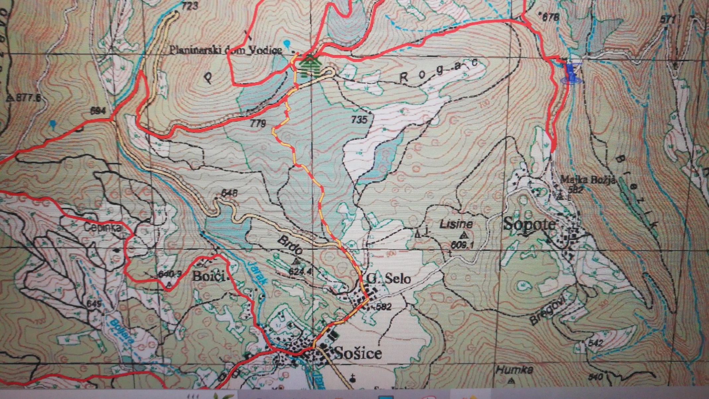

Prilog: Ponuda hrane u OPG Radić Sošice

